Постановление о назначении экспертизы
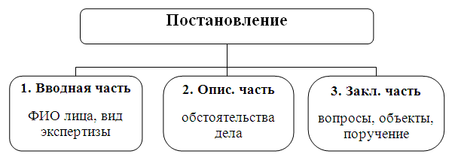
Постановление о назначении экспертизы
- состоит из трех частей вводной, описательной и заключительной
- используются следующие тактические приемы:
- Принятие решения о назначении (ч. 1 ст. 195 УПК РФ).
- Определение вида назначаемой экспертизы.
- Уделять должное внимание при постановки правильных вопросов.
- Указание номера и обстоятельств дела.
- Указание даты и места вынесения, должности, звания, фамилии, имени, отчества лица, выносившего постановление.
- Подготовка объектов и сравнительных образцов с соблюдением правил упаковки, обеспечивающих их сохранность и целостность (ч. 4 ст. 202 УПК РФ).
- Выбор эксперта и экспертного учреждения.
- Ознакомление участников судопроизводства с постановлением о назначении экспертизы (ч. 3 ст. 195, ст. 198 УПК РФ).
- Направление материалов на экспертизу (ст. 199 УПК РФ).
- Поручение начальнику экспертного учреждения разъяснить эксперту права и обязанности, предупредить об уголовной ответственности (ст. 307 УК РФ), а в отдельных случаях (ст. 310 УК РФ).
- При возникновении затруднений организовать взаимодействие с экспертным подразделением.

